# **Лабораторная работа №2**

**Регрессия**

**Ход работы**

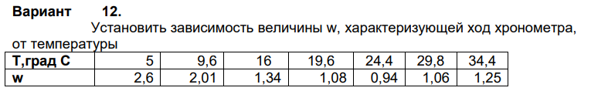

1. Даны две величины T и w, между выборками которых изучается связь. Данные СВ связаны статической зависимостью, т.е. каждому значению одной из СВ соответствует множество значений другой. Для изучения таких зависимостей используется корреляционно – регрессивный анализ, основными задачами которого являются выявление связи между СВ, оценка тесноты данной связи, установление формы зависимости между наблюдаемыми величинами и определение по экспериментальным данным выборочного, или же эмпирического, уравнения регрессии, а также прогнозирование с помощью уравнения регрессии среднего значения зависимой переменной при заданном значении независимой переменной.

Основным эмпирическим уравнением регрессии является линейное уравнение вида $\hat{y}=b_{0}+b_{1}x$, поскольку оно наиболее простой случай для расчётов, а также при нормальном распределении функция регрессии имеет линейный вид.

Выборочный коэффициент корреляции – количественная мера линейной связи между двумя СВ, имеющий вид $r_{x;y}=\frac{\overline{xy}−\overline{x}⋅\overline{y}}{\sqrt{D_{в}(x)D_{в}(y)}}$.

$$\overline{x}=\frac{1}{n}\sum_{i=1}^{n}{x_{i}}=\frac{1}{7}\left(5+9.6+16+19.6+24.4+29,8+34,4\right)=\frac{138.8}{7}=19,82$$

$$\overline{y}=\frac{1}{n}\sum_{i=1}^{n}{y_{i}}=\frac{(2,6+2,01+1.3+1,08+0,94+1,06+1,25)}{7}=\frac{10.28}{7}=1,4628$$

$$\overline{xy}=\sum_{i=1}^{n}{x_{i}y_{i}}=\frac{172,428}{7}=24,63$$

$$D_{в}\left(x\right)=\frac{1}{n}\sum_{i=1}^{n}{{x_{i}}^{2}−{\left(\overline{x}\right)}^{2}=96.31}$$

$$D_{в}\left(y\right)=\frac{1}{n}\sum_{i=1}^{n}{{y_{i}}^{2}−{\left(\overline{y}\right)}^{2}= 0,336}$$

$r_{x;y}≈−0,8$*.*

Таким образом утвердить то, что величины связаны линейной зависимостью мы не можем.

Построив корреляционное поле (обозначено точками), можно предположить, что выборочный коэффициент положителен и отличен от нуля.

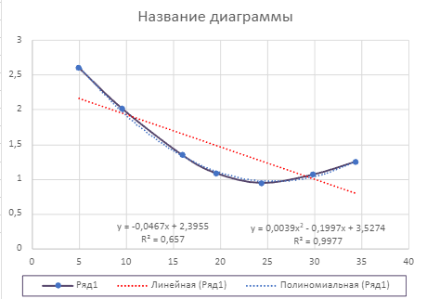

В таблице находятся необходимые значения. На их основе будет следовать подтверждение того, что полученная прямая удовлетворительно приближает экспериментальные данные, однако расположение экспериментальных точек свидетельствует о наличии другой, криволинейной зависимости между наблюдаемыми величинами.

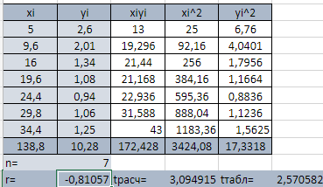

Проверка значимости коэффициента корреляции – это проверка гипотезы о том, что коэффициент корреляции значимо отличается от нуля. Учитывая факт того, что у нас нормальное распределение, её формула имеет вид.

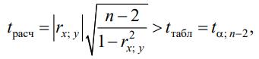

- квантиль уровня α распределения Стьюдента с числом степеней свободы k=n − 2 (определяется по таблице).

$$t_{расч}=0,81∗\sqrt{\frac{5}{1−0.6561}}≈3,08$$

Табличное значение равняется 2,570582

Поскольку расчётное значение больше табличного, то при уровне значимости α = 0,05 коэффициент корреляции считаем значимо отличающимся от нуля. Соответственно, можем предположить о линейной зависимости СВ, но расположение точек говорит нам о другой, криволинейной зависимости.

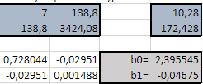



Несмотря на удовлетворительное приближение экспериментальных данных, расположение точек свидетельствует о наличии другой зависимости.

|  |  |  |
| --- | --- | --- |
| Вид зависимости | Уравнение | R^2 |
| а) Линейная | y = -0,0467 + 2,3955x | 0,657 |
| б) Квадратичная | y = 3,5274 + 0.1997x – 0,0039x^2 | 0,9977 |
| в) Логарифмическая | y = 3.8106 -0.83ln(x) | 0,8603 |
| г) Экспоненциальная | y = 2,4064 * e^(-0,028x) | 0,7647 |
| д) Степенная | y = 5.5613* x^-0,495 | 0,9095 |

выбор делается в пользу экспоненциальной.

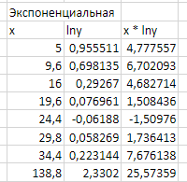



=

Таким образом, уравнение регрессии в натуральных переменных y= $2.4064e^{−0.028x}$ совпадает с полученным табличным значением.